[迁移训练]
1．如图所示，一个小物体从光滑斜面上由A点上方从静止开始下滑，在它通过的路径中取AE并分成相等的四段，v_{A}、v_{B}、v_{C}、v_{D}、v_{E}表示通过A、B、C、D、E点的瞬时速度，表示AE段的平均速度，则下列关系中正确的是( )
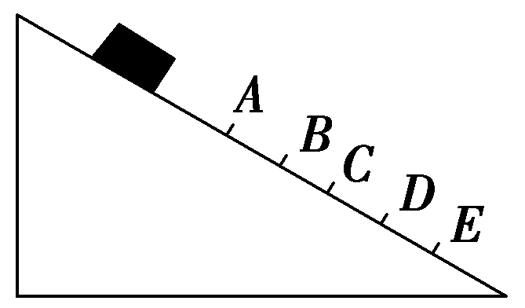
A.＝v_{B} B.＝v_{C}
C．v_{B}<<v_{C} D．v_{C}<<v_{D}
[解析] 因物体由A点上方由静止开始做匀加速直线运动所以物体经过AE段的时间的中间时刻应在B、C两点之间，而与物体在AE段中间时刻的瞬时速度大小相等，故C正确．
[答案] C
2．不计空气阻力，以一定的初速度竖直上抛的物体，从抛出至回到原点的时间为t，现在在物体上升的最大高度的一半处设置一块挡板，物体撞击挡板后以原速率弹回(撞击所需时间不计)，则此时物体上升和下降的总时间约为( )
A．0.5t B．0.4t
C．0.3t D．0.2t
[解析] 物体上升到最大高度所需的时间为，把上升的位移分成相等的两段，自上向下的时间的比为1∶(－1)，物体上升到最大高度的一半所需时间为t₁＝×，由对称性，物体从最大位移的一半处下落到抛出点的时间也为t₁，故题中所求时间为2t₁＝2××≈0.3t.
[答案] C
3．如图所示，一滑块以8 m/s的速度自斜面底端A点滑上光滑斜面，途经斜面中点C，到达斜面最高点B.如果已知v_{A}∶v_{C}＝4∶3，从C点到B点历时(3－)s，则下列说法正确的是( )
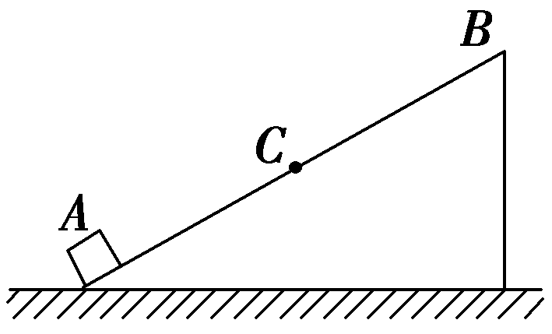

A．斜面的长度应为7 m
B．斜面的长度应为14 m
C．滑块到达斜面最高点的速度为v_{B}＝2 m/s
D．滑块到达斜面最高点的速度为v_{B}＝ m/s
[解析] 由已知可知，v_{A}∶v_{C}＝4∶3，所以v_{C}＝6 m/s又因为C点为AB中点，故v_{C}＝ ，即v＋v＝2v可得v_{B}＝2 m/s，C正确，D错误；由x_{BC}＝t＝×(3－)m＝7 m，得斜面长度x＝2x_{BC}＝14 m．B正确，A错误．
[答案] BC
4．(2016·广东韶关月考)“神舟十号”返回舱运动的v－t图象如图中的AD曲线所示，图中AB是曲线在A点的切线，切线交于横轴一点B，其坐标为(5,0)，CD是曲线AD的渐近线，假如返回舱总质量为M＝3 000 kg，打开降蒋伞时距地面20 km，g＝10 m/s²，求：
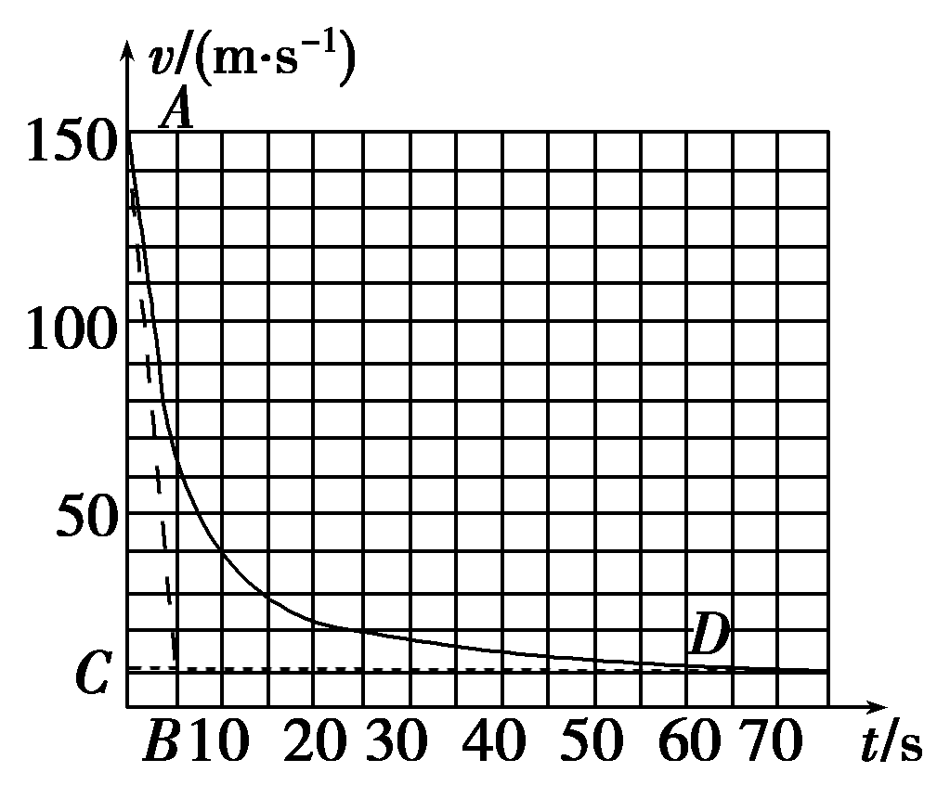
(1)返回舱在这一阶段是怎样运动的？
(2)在初始时刻v＝150 m/s，此时它受到的阻力是多大？
(3)试估算返回舱从打开降落伞到着地的总时间(可不考虑反冲发动机点火后至地面的时间)．
[解析] (1)从v－t图象可知返回舱在这一阶段做的是加速度越来越小(AD曲线各点切线的斜率绝对值越来越小)的减速运动．
(2)因为AB是曲线AD在A点的切线，所以其斜率绝对值大小就是A点在这一时刻加速度的大小，即
a＝ m/s²＝30 m/s²
设降落伞打开初始时刻返回舱所受的阻力为F_{f}，根据牛顿第二定律，有：F_{f}－Mg＝Ma
得F_{f}＝M(g＋a)＝3 000×(10＋30) N＝1.2×10⁵ N.
(3)从图中估算得50 s内返回舱下落了
h＝30×10×5 m＝1 500 m
返回舱最后做匀速运动的时间为
t′＝＝ s＝1 850 s

返回舱从打开降落伞到着地需要的总时间约为
t_{总}＝t＋t′＝(50＋1 850) s＝1 900 s.
[答案] (1)加速度减小的减速运动 (2)1.2×10⁵ N (3)1 900 s
专家押题·上名牌
押题一 匀变速直线运动规律的应用
1．A、B两列火车在同一轨道上同向行驶，A车在前，其速度v_{A}＝10 m/s，B车速度v_{B}＝30 m/s.因大雾能见度很低，B车在距A车600 m时才发现前方有A车，此时B车立即刹车，但B车要经过1 800 m才能够停止．问：
(1)B车刹车后减速运动的加速度是多大？
(2)若B车刹车8 s后，A车以加速度a₁＝0.5 m/s²加速前进，问能否避免事故？若能够避免，则两车最近时相距多远？
[解析] (1)设B车减速运动的加速度大小为a，有0－v＝－2ax₁
解得a＝0.25 m/s²
(2)设B车减速到两车的速度相同的时间为t，有
v_{B}－at＝v_{A}＋a₁(t－Δt)
其中Δt＝8 s，代入数值解得t＝32 s
在此过程中B车前进的位移x_{B}＝v_{B}t－at²＝832 m
A车前进的位移
x_{A}＝v_{A}Δt＋v_{A}(t－Δt)＋a₁(t－Δt)²＝464 m
因x_{A}＋x＞x_{B}，其中x＝600 m
故不会发生撞车事故，最近时Δx＝x_{A}＋x－x_{B}＝232 m
[答案] (1)0.25 m/s² (2)能避免事故；232 m

押题二 追及相遇问题
2．如图所示，直线MN表示一条平直公路，甲、乙两辆汽车原来停在A、B两处，A、B间的距离为85 m，现甲车先开始向右做匀加速直线运动，加速度a₁＝2.5 m/s²，甲车运动6.0 s时乙车立即开始向右做匀加速直线运动，加速度a₂＝5.0 m/s²，求两辆汽车相遇处距A处的距离．
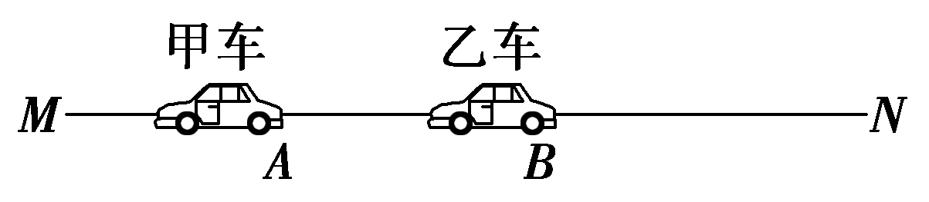
[解析] 甲车运动6 s的位移s₀＝a₁t＝45 m，尚未追上乙车，设此后用时间t与乙车相遇，则有
a₁(t＋t₀)²＝a₂t²＋85 m
将上式代入数据并展开整理得t²－12t＋32＝0
解得t₁＝4 s，t₂＝8 s
t₁、t₂都有意义，t₁＝4 s时，甲车追上乙车；t₂＝8 s时，乙车追上甲车再次相遇．
第一次相遇地点到A的距离s₁＝a₁(t₁＋t₀)²＝125 m
第二次相遇地点到A的距离s₂＝a₁(t₂＋t₀)²＝245 m
[答案] 125 m或245 m

